

**Erthygl 3**

# Y Bel Hirgron, Cwpan Webb-Ellis a Chrefydd –

# Croeso i Japan, 2019

Un o ddigwyddiadau mwya’r byd chwaraeon bob pedair blynedd, yn enwedig os da chi'n un o ddilynwyr y bel hirgron, yw Cwpan Rygbi'r Byd a gynhelir eleni yn Japan. Ers ei chychwyn yn 1987 mae'r gystadleuaeth wedi ymweld a nifer o wledydd gan gynnwys Cymru ac wedi tyfu o nerth i nerth a bydd ugain o wledydd yn cystadlu yn Japan am y fraint o gael ennill Cwpan Webb Ellis. Mae pob tim ers peth amser wedi bod yn paratoi ar gyfer y nod o gyflawni hynny a Japan wedi bod yn paratoi i groesawu'r byd pan fydd y gystadleuaeth yn cychwyn ar Nos Wener, Medi 20fed. Wrth gwrs rygbi fydd yn cael y prif sylw ond pan fo ugain o wledydd gwahanol yn dod at eu gilydd i wlad benodol mae'n hynod o ddiddorol sylwi ar ddiwylliant ac arferion gwahanol y gwledydd hynny ac yn arbennig eu cysylltiadau crefyddol.

Mae crefydd yn Japan yn gymysgfa ryfeddol o syniadau o grefydd Shinto a Bwdhaeth. Yn wahanol i grefydd yn y Gorllewin anaml iawn y mae crefydd yn Japan yn cael ei bregethu ac ni ellir ei alw yn ddysgeidiaeth chwaith. Yn hytrach mae'n arweiniad moesol, yn ffordd o fyw ac mae'n anodd iawn gweld y gwahaniaeth rhwng crefydd a gwerthoedd cymdeithasol a diwylliannol Japaneaidd. Mae crefydd Japaneaidd hefyd yn fater preifat, teuluol. Does wnelo crefydd ddim byd a'r wladwriaeth a'r llywodraeth. Does dim gweddïau a symbolau crefyddol mewn ysgolion ac ychydig iawn o drafod crefydd sydd i'w weld mewn bywyd bob dydd. Nid yw'r mwyafrif o Japaneaid yn addoli'n gyson nac yn honni eu bod yn grefyddol. Eto i gyd mae'r rhan fwyaf o bobl yn dilyn defodau crefyddol yn ymwneud a geni, priodas a marwolaeth ac yn cymryd rhan mewn gwyliau ysbrydol (matsuri) drwy'r flwyddyn.

Crefydd Shinto yw crefydd gwreiddiol Japan. Credir bod pob peth byw mewn natur e.e. coed, creigiau, blodau, anifeiliaid yn cynnwys kami neu dduwiau. Mae egwyddorion Shinto i'w gweld drwy'r diwylliant Japaneaidd lle mae natur a threigl y tymhorau yn cael eu hystyried mor bwysig. Caiff hyn ei adlewyrchu mewn celfyddyd fel ikebana (gosod blodau) a bonsai sef cynllun gardd Japaneaidd. Eto i gyd mae Bwdhaeth hefyd yn bwysig yn Japan a'r ddwy grefydd yn cyd-fyw yn hapus gyda'i gilydd. I ddathlu genedigaeth neu briodas neu i weddïo am gynhaeaf da mae'r Japaneaid yn troi at Shinto ond mae angladdau yn ddefodau Bwdhaidd

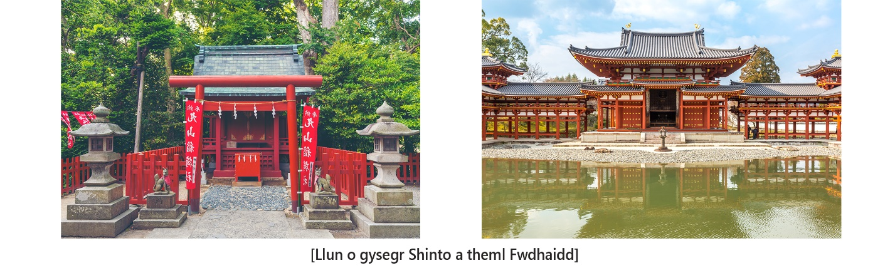

Pe baech yn ymweld â Japan fe fyddech yn gweld cysegrau a themlau, ond be ydi'r gwahaniaeth rhyngddynt? Yn gyffredinol mae'r cysegrau yn perthyn i Shinto a'r temlau i Fwdhaeth er ei bod yn anodd weithiau i ddweud y gwahaniaeth rhwng y ddau. Fel arfer mae gan gysegr giât goch anferth fel mynedfa - Torii - ac wrth ei hochr fe geir ffynnon neu gafn ddŵr. Yma rhaid defnyddio llwy wedi ei gwneud o fambŵ i olchi'r dwylo a'r geg er mwyn puro'r ysbryd cyn mynd i mewn. Yna o flaen yr allor rhaid canu'r gloch, taflu darn arian fel rhodd, clapio tair gwaith i alw ar y kami ac yna rhoi'r dwylo gyda'i gilydd i weddïo. Mewn teml rhaid tynnu'r esgidiau cyn mynd i mewn i'r adeilad a phenlinio o flaen delwedd cyn gweddïo.



Mae yna un cysegr Shinto arbennig iawn yn Kyoto, Japan. Mae'n un o safleoedd Treftadaeth y Byd ond nid dyna pam ei fod mor unigryw. Ar y safle mae carreg goffa a chysegr bach, y Sawatasha a dyma'r unig gysegr yn y byd sydd wedi ei neilltuo'n gyfan gwbl i rygbi. Pam rygbi? Wel yn 1910 yno y chwaraewyd y gêm rygbi cyntaf yn yr ardal hon o Japan rhwng myfyrwyr Prifysgol Kyoto a'r trigolion lleol. Mae'r cysegr yn cynnwys cloch Shinto ar ffurf pêl rygbi ac mae ymwelwyr yn cael ysgrifennu eu dymuniadau ar ddarnau o bren ar ffurf peli rygbi. Mae'r cysegr o'r herwydd yn boblogaidd iawn gyda chwaraewyr rygbi ieuanc a chefnogwyr sydd eisiau sicrhau lwc dda i'w timau. Mi fydd y cysegr felly yn brysur iawn yn ystod cwpan y byd ac efallai y byddai'n ddoeth i rai o gefnogwyr Cymru ymweld â hi!!

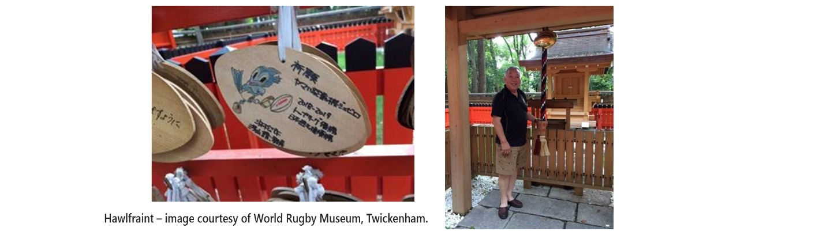

Mae crefyddau eraill i'w gweld yn Japan hefyd ac mae gan bobl ryddid llwyr i ddilyn eu crefydd eu hunain. Ac wrth gwrs bydd y crefyddau hynny yn amlwg yng nghwpan rygbi'r byd. Diddorol yw sylwi ar dimau o wledydd y Môr Tawel - Samoa, Tonga a Fiji. Cyn ac ar ôl pob gem maent yn ymgynnull gyda'i gilydd mewn cylch i weddïo a hynny ennill neu golli. Yn ôl un o gyn-gapteiniaid Fiji, Akapusi Qera mae eu ffydd yn eu cadw gyda'i gilydd ac yn eu gwneud yn gryf fel tîm. Agwedd crefyddol arall a welir yng nghwpan y byd yw geiriau'r anthemau cenedlaethol. Mae nifer fawr ohonynt yn gofyn am fendith Duw ar y wlad - mae anthem Seland Newydd yn gofyn i Dduw amddiffyn y wlad ac anthem De Affrica - Nkosi sikelel’ i Afrika - yn gofyn i Dduw fendithio Affrica.

Felly pan fydd holl rialtwch Cwpan Rygbi'r Byd yn cychwyn yn Japan cadwch olwg am yr elfennau crefyddol fydd yn gefndir ac yn rhan o'r cyfan. A cym on Cymru!!